Нушала ихтилат
Краснопартизанск: челукьути ва дарибти
Гьалавван журналист Айдимир Каймаразов районна Бекl Мяхlяммад Амирович Гlямаровличил гьуниваиб ва Краснопартизанскла шила шантала гlямру-яшавла, илдани ахъдурцути чус челукьути масъултала чевкад ихтилатикlули калун, сарира гьаларти дахъал дусмазир ахlерзили калахъунти.
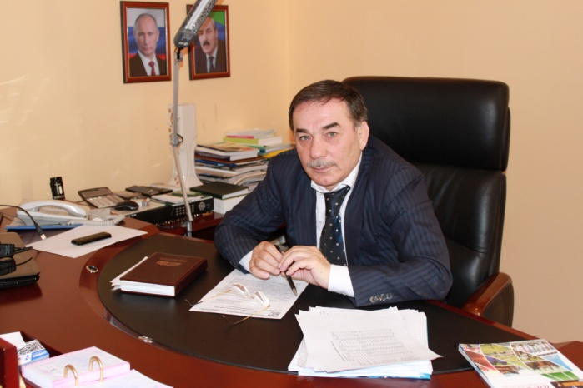
- Мяхlяммад Амирович, хlурхъантазибад, гlяймакантазибад, махlаргантазибад ва цацадехl цархlилти шимазибад гечбиубти адамтазибад акlубси ши саби Краснопартизанск. Ил шила адамти Хlурхъила шила администрациябазибад декlарбикили, чула шила администрация акlахъес дигули, декlар-декlарти органтази дугьабилзули саби. Бусягlятлизибра илдала тlалаб илгъуна саби. Районна гьарил шилис челукьути масъулти арзес багьандан, сабухъчелси узуси руководитель сайлин, ил суалла чебкад се бурес вируда?
- Ил суалла чевкад ну Дагъистан Республикала халкьла Собраниеличи, Дагъистан Республикала Правительстволизи ва ахирра ахир, Дагъистан Республикала Бекlличи дугьаизурра. Илдани дила тилади аргъиб ва гlеббуциб. Хlяжатти документуни далкьаахъурти сари. Амма Хlурхъила, Гlяймаумахьила ва Махlаргила шимала жамигlятлис Краснопартизансклизиб ил шила декlарли администрация абхьес хlейгулиахъибсири. Ишаб цадеш, дарсур пикруми иргъни хlяжатли саби. Гьандушибти шимала халкь ца пикриличи бакlалли, ил суал арзес нуша хlядурлира.
- Краснопартизанскла шантани гьархlели ахъбурцуси масъалали бетаурли саби шила жагьти хъалибаргунас юртани дарахъес ванза хlелугни. Иличилара бурили дигахъира.
- Иличила къантlли буралли, шилизиб акlахъубли ил шайчиб бузуси хасси комиссия леб. Леб ишаб юртани дарахъес бедес ванзара. Юртани дарес гьарли-марли хlяжатдеш лебти адамтани чус лайикьси ванза кайсу.
- Шилизиб лебли саби ванза бузахъес ва ижаралис сасес дигути адамти.
- Ванза бузахъес дигути адамти лебни дебали гlяхlси саби. Амма районна Бекl ишарти ванзурбази гъудурикlуси ахlен. Сенкlун, ишарти ванзурби Хlурхъила, Гlяймаумахьила ва Махlаргила СПК-бала арилизирти сари. Адамтани илди хозяйствобазирад ижаралис ванзурби, вягlда хlясибли багьара кабизахъурли сасес ва дузахъес бирар.
- Мяхlяммад Амирович, нунира бални хlясибли, ил шилизир цархlилтира лерри челукьути масъулти, сарира шантала гlямруличил дархдасунти. Ил шайчир хlуни белгити хlянчи дарахъири. Илдачилара гьанбушили дигахъира.
- Ишар гъай челукьутачила сари. Ца гьакlли лерил челукьутира арзес гьамадли хlебирар. Илкьяйда биалра Краснопартизанскла шилизирра шилис хlяжатти белгити хlянчи дарахъес имкан бакlиб. Шилизи ухlнайхъуси гьуни, шила центр къирли дуцахъибтири. Шилизиб ишхlелла шуртlри лерси сагаси школа барахъили, бузерилизи каибсири. Хутlличил гlеббурцнила шайчирти шуртlри, линия, трансформаторти дарсдарили, къулайдиахъубтири. Дурхlнала анхъла шуртlри къулайдиахъестира, жагьилтас спортла зал акlахъести тяхlуртира пикридарибти сари.

Гlисаузиевгъунти бахъбааб
Гlергъиси замана нушала районна «Эркиндешличи» газетализи адамтани зумали макьалаби лукlули сари декlар-декlарти шимала халкьличила, чунира Аллагь багьандан, халкьлис пайдаладиэсти гlяхlти баркьудлуми дарибти. Илди баркьудлумазирад сари Сергокъалализир парклис галгуби удалтни, шимазир гlинзурби къулайдирни ва умудеш бирни, халкьлис шин кес кадихьибти турбаби ремонтдирни.
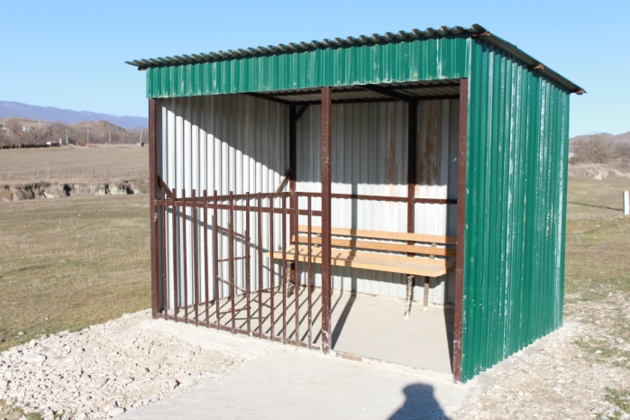
Илдигъунти халкьла баркьудлуми гьайгьайра гlяхlти сари, гапличи лайикьти сари. Илди баркьудлумазиб бузути хирти адамтачи хlербикlули, жагьилталара пикри алкlули саби чула мер-муса дигахъес, илди умули ва мяхlкамли дихlес.
Гlяхlти, чула мер-муса дигути, адамти бахъал леб нушала районна гьарил шилизиб. Илдигъунти адамти леб нушала Мурегабра. Мисаллис гьанушес вирар Гlисаузиев Мяхlяммадхlябиб. Ца бархlи ну Избербашлизивад чарулхъули «Деглигай» бикlуси мерличи ваибхlели, илав урши Насруллагьличил варх сакlубли узули Мяхlяммадхlябиб леври. Кацlили машиналичивад яхши-хуш дарили гlергъи, нуни илизи хьарбаира:
- Се бирулрая, Мяхlяммадхlябиб?
- Валлагь, иш мерличи архlяличи дурабухъунти адамти учибиркути саби. Илас машина бакlайчи гlебшни забла удиб, дуцlрумла берхlила удиб тlашбилзес чевкъули саби. Ил багьандан илдас биштlаси хъали балкьарахъулра.
Гьарли-марли, дебали жагасири ил будка, бурх мегьла шифертани буцибси, алавчарли дягl уфхlебикlахъес илдигъунти шифертани гьалабарибси, чlябар бетонничи диркьбарибси, бухlнаб адамти кабирахъес жагаси скамейкаличилси. Гьанна ила хьурабиубти адамтани Мяхlяммадхlябибла у баркаллагьличил гьанбуршули саби, хиртани ил чула балга-дугlялизи урцули сай. Дила шайзибадра халаси баркалла биаб хlед, Мяхlяммадхlябиб! Дигеси анцlбукь саби, Мяхlяммадхlябибли ил хlянчи бирухlели, сунела урши Насруллагьра варх узули кални.
Аллагьли арадеш имцlабараб хlела чархлизиб, Мяхlяммадхlябиб, илдигъунти гlяхlти баркьудлуми дирахъес.
А.А.Касимов, Мурегала лицейла завуч
Суратлизиб: гьункьябас М.Гlисаузиевли барибси хъали
Д-Хl.Даудовли касибси сурат

ДР-ла Бекlла дугьабиз пикрибирули
Урхlла цlедешли сецадхlи укес вирара?
Адам, се заманалра пикрумазив вирар, амма ил гlяхlти пикрумазив умуси уркlиличил виъни дурхъали чебаахъили саби. Дила гьанбикли, гьарил адамла гьалаб-гьалабси пикри вегlлис ва сунела хъалибарглис хlялалси берк-бержла гlямрула тlалаб гlеббуцни саби. Гlур биалли, сай узуси мерличив, халкь ургав, къантlли буралли чинав виалра адамдешла кайзурти тяхlяр-кьяйдализив жагали вяшикlни саби. Нушала халабегlтала гlямру илгъуна баркьудилизир дири. Ишбархlилизиб се бетарули? – биха Аллагь, букас валлагь. Иш белкlлизиб наб бурес дигуси «Сергокъала» совхозла цlедешла унхъри дахъхlиличирадала вегlагардиубли лайдакlили цlяб-ясли дуцниличила саби. Перестройкала дусми гъараличил дакlибхlели, илди пергер цlедешла унхъри ил совхозла халати специалистунани чус дигуливан пайтдатуртири. Илхlели 87 гектарличирти гlинцби-хъярбала унхъри, хlятта ванза бузахъес хlебалутасра дикибтири. Унхъри духъули лералли, итгъуна ишгъуна сабухъ кайсахlе, районнизиб шила хозяйство ахъбурцехlе, продукция имцlабикlахънила шайчиб белгиси пай кабирхьахlе бикlутани чула вегlдешла программа гlячихъли гьалабяхl башахъес ва чебирцlахъес бехlбихьиб. Ахирра-ахир, лебгlеб тlалабкардешлизибад уббухъунти арендатортани чумал дус бакlибси сабухъ бурчули чус хlяжатси тяхlярли вяшбикlес бурсибиуб. Замана арбякьун, хlеруди агарбиубси анхъ бамсур, илала цlакь лебгlеб каберхур. Цlедешла галгуби дусличи дус дегъдешлизирад дуръули, хъалта-кьарла арилиур сабухъагардиуб, изайзи дикиб. Илхlели арендатортани ца гьатlи чус пайдаласи кисми «думдахъуси» хlянчи баргиб. Берубси анхълаб «Дружба» бикlуси рас бузесбяхlиб. Илдани, галгуби урдяхъили, дубурла шимала халкьлис цlабикьайс дициб. Ишбархlилизир дацlдухъунти, хумарли хlердикlути унхърала мер-муса чейухlели, илаб бузули калунти ялчнала ва лаг-катхlел башути шила халкьла уркlби дисули сари. Ахъри лебтас илдала хlяжатдеш агара. Гlячихъси заклизиб милигси ванзара, дерубти цlедешла галгубира гьанна цlумдикlули сари. Чумал тонна цlедешла вегlла хъули гечдирутира, хъям-кьацlлизиб илди дилгlутира себаркьудилизиб сабира? Илдала дурхlни гьаннара бизити ва мурити цlедешли дигугlеб букулира? Ишдус Дагъистайзиб анхъчила дус саблин багьахъурли саби. Ил секlал пикрилизи касили, районна жавабла хlянчизартани районна хозяйствовазир сагати унхъри дирахънила хlянчи дехlдихьахъили сари. Иличи, чеимцlабарибси пикри бяхlчиаили саби ДР-ла Бекlла, Дагъиста халкьла Собраниели депутатуначи дугьабизлизибра. Ил шайчир гьарли-марти къайгъни дакlударес хlяжатбиркур районна лерилрара-сера хозяйствобала руководительтас. Ил баркьудилизиб чини се бирулил ва се хlебирулил балахъниличи нушала газетали арагlеб дус пикри бяхlчииу. Бусягlят биалли нуша – Сергокъалала халкь дурала районнизирад базарличи хибти цlедешли сарра дукути. Урхlла цlедешли дукули сецадхlи гlямал биэсара, сарира дурхъаси багьалис исути?
Д-Хl.Даудов
Нушала корр

ОТЧЁТ
начальника Отдела МВД России по Сергокалинскому району «О состоянии оперативной обстановки в 2014 году».
Деятельность отдела МВД России по Сергокалинскому району в 2014 году строилась в соответствии с распоряжениями, указаниями, планами основных организационных мероприятий МВД по РД и основных мероприятий отдела МВД РФ по Сергокалинскому району, проходила в сложной оперативной обстановке и была направлена на профилактику и выявление преступлений, розыск преступников, находящихся в розыске за совершение тяжких и особо тяжких преступлений, на обеспечение правопорядка и безопасности граждан на территории района.
В ходе осуществления деятельности выявлено и поставлены на учет 81 преступление.
Все усилия личного состава были нацелены на активизацию борьбы с преступностью в районе, на недопущение тяжких и особо тяжких преступлений, пресечению и предупреждению правонарушений, организации и проведения целенаправленных мероприятий по приоритетным направлениям деятельности.
Общая характеристика преступности и раскрываемость
В 2014 году в ОМВД России по Сергокалинскому району зарегистрировано 81 преступление, из которых раскрыто 77. Раскрываемость преступлений составила 91,7%. Этот показатель по Республике Дагестан составляет - 79,9%.
В последние годы наблюдается стабильное состояние преступности в Сергокалинском районе.
Состояние преступности по сельским поселениям
Из 81 зарегистрированных в текущем году преступлений совершено в с.Сергокала -31, с.Кадыркент -11, с.Мюрего - 8, с.Кичигамри - 8, с.Балтаахи - 6, с.Канасираги - 3, с. Ново Мугри - 2 и по одному преступления совершены в сельских поселениях Урахи, Бурдеки, Ванашимахи, Дегва, Аялизимахи, Аймаумахи, В.Махарги,
Преступления экономической направленности
В 2014 году здесь зарегистрировано 14 преступлений экономической направленности против 24 за АППГ. Раскрыто 20 преступлений. Процент раскрываемости составил 100 %.

Состояние розыска
В 2014 году в отделе МВД РФ по Сергокалинскому району в розыске находилось 5 лиц и 1 без вести пропавшая, из которых разысканы 2 лица. Процент розыска составил 40%. Также разысканы 2 преступника, объявленные в розыск другими Отделами полиции.
Полиция общественной безопасности
По линии полиции общественной безопасности в 2014 году зарегистрировано 29 преступлений, из которых раскрыто 24. Раскрываемость при этом составила 85,7%. Остаток нераскрытых преступлений - 4.
В 2014 году службами полиции проведено около 17 оперативнопрофилактических мероприятий, в ходе которых выявлено более 300 административных нарушений.
В 2014 году период участковыми уполномоченными полиции (УУП) проделана определенная работа.
Так, в 2014г. ими выявлено и раскрыто 18 преступлений, совместно с другими службами раскрыто 20 преступлений.
Подворным обходом охвачено 6430 домовладений и 45 квартиры, составлено 872 административных протоколов, в том числе за:
- мелкое хулиганство 19;
- самоуправство 5;
- нарушение ПДД 333;
- нарушение правил ЛРС 151;
- нарушений паспортного режима 13;
- нарушение антиалког. законод-ва 77;
- в сфере потребительского рынка 63;
- нарушение благоустройства 70;
- осущ.предприн.деятельн.безрегист.— 205.
Проверено 1546 владельцев огнестрельного охотничьего оружия. Из них: нарезного - 431, гладкоствольного - 1115.
Профилактика детских нарушений (ПДН)
На начало 2014 года на профилактическом учете состояло 8 лиц: 6 (шесть) - несовершеннолетние, 2(два) - родители.
За отчётный период текущего года на профилактический учет поставлено 8 лиц, из которых 7 несовершеннолетние и 1 родитель.
За различные правонарушения в инспекцию ПДН доставлено 18 несовершеннолетних, составлено 25 административных материалов на родителей или лиц, их заменяющих по ст. 5.35 Ко АП РФ и 1 - на несовершеннолетнее лицо по ст.20.20 ч.1 КоАП России.
В отчетном периоде зарегистрировано 5 преступлений, совершённые несовершеннолетними. Службой ПДН раскрыты 2 преступления.

Расследование уголовных дел
В 2014 году следователями и дознавателями принято к производству 34 уголовных дела, из которых:
- направлено в суд с обвинительным заключением - 19;
- приостановлено - 7;
- остаток неоконченных дел - 1;
- следственным путем раскрыто - 3;
- задержано и арестовано лиц - 5;
- рассмотрено заявлений, сообщений граждан - 135.

Обеспечение безопасности дорожного движения (ГИБДД)
В 2014 году на территории района зарегистрировано 12 дорожно- транспортных происшествия (ДТП), в результате которых погибли 12 и пострадали 19 человек.
Сотрудниками ОГИБДД в 2014 году выявлено 2505 нарушений Правил дорожного движения, из них за:
- управление транспортным средством в нетрезвом состоянии - 58;
- управление ТС без водительского удостоверения -51;
- за превышение установленной скорости движения - 246
- взыскано штрафов Госавтоинспекцией и службой судебных приставов (ССП) за нарушения ПДД на сумму 329500 тыс. рублей.

Работа по противодействию экстремизму
В ходе проведения оперативно-боевых, разведывательных, засадных мероприятий личным составом ОМВД РФ по Сергокалинскому району совместно с СОГ-3, ЦПЭ МВД по РД и УФСБ к концу 2012 года была полностью нейтрализована бандгруппа ДТГ «Сергокалинская».
Несмотря на это с начала года на территории обслуживания зарегистрированы 2 (два) факта посягательств на жизнь и здоровье сотрудников правоохранительных органов. Совместно с УФСБ, ЦПЭ и СОГ-3 на территории района проведены две спецоперации, в результате которых, были уничтожены 1 (один) член ДТГ «Избербашкая» и 1 (один) пособник.
В ходе посягательств жертв и пострадавших со стороны правоохранительных органов нет.
В целях выявления лиц, пропагандирующих течение «вахабизм», экстремистские идеи, распространяющих религиозную литературу экстремистского содержания, получения оперативно-значимой информации о членах НВФ силами служб УР и УУП с привлечением других служб ОВД
з
проводятся подворные обходы, отрабатываются родственная и дружеская база нейтрализованных членов ДТГ. Анализируется имеющаяся информация о возможном нахождении на территории района участников НВФ и их пособников.
Среди населения ведется разъяснительная работа о необходимости проявления бдительности и оказания содействия правоохранительным органам при обнаружении подозрительных предметов и лиц, транспорта, оставленного без присмотра. Проводятся проверки жилого сектора, гостиниц, больниц, прикутанных хозяйств, заброшенных строений с целью выявления лиц, находящихся в розыске и представляющих оперативный интерес.
На территории района функционируют 2 джума мечети и 14 молебных комнат, все они оперативно перекрыты; с имамами мечетей установлены доверительные отношения, заведены контрольно-наблюдательные дела.
Руководством отдела проводятся встречи с главами администраций и депутатами района по вопросам противодействия экстремизму и терроризму. С приглашением наиболее авторитетных общественных и религиозных деятелей района организованы встречи с жителями населенных пунктов района. Профилактическая работа проводится с родственниками ликвидированных и осужденных боевиков.

Работа с личным составом
Штатная численность отдела МВД РФ по Сергокалинскому району составляет 88 единиц, из них: рядовой и младший начальствующий состав - 40 ед., средний и старший начальствующий состав - 46 ед., служащие - 2 ед.
Некомплект личного состава составляет 3 ед., в том числе средний и старший нач. состав - 3 ед.
В текущем году, за нарушение служебной дисциплины к дисциплинарной ответственности привлечено 39 сотрудников полиции, уволено 5 сотрудников, 1 из них за грубое нарушение служебной дисциплины. Поощрено 55 сотрудника.
Основным видом нарушения служебной дисциплины является ненадлежащее исполнение сотрудниками должностных обязанностей.

ЗАКЛЮЧЕНИЕ Уважаемые Сергокалинцы!
%
Стабильное состояние общественного правопорядка в Сергокалинском районе в текущем году достигнуто благодаря тесному взаимодействию правоохранительных органов с населением.
Деятельность полиции населением воспринималась с пониманием и при этом нам оказывалась всякая поддержка, за что мы выражаем свою благодарность.
В целях сохранения стабильности в нашем районе, прошу Вас, о всех фактах нарушения общественного правопорядка, преступлениях, проявлениях экстремизма, грубого, неуважительного отношения со стороны сотрудников полиции, необоснованного привлечения Вас к ответственности, вымогательства, нарушения Ваших Конституционных прав, немедленно сообщать в дежурную часть отдела МВД России по Сергокалинскому району. Тел. 8 (230) 2-33-02, 99-48-25,8- 903-498-94-02.
С уважением,
Начальник отдела МВД России
по Сергокалинскому району полковник полиции М.М. Гасанов

Практика родительского воздействия на воспитание и обучение детей

В практической жизни процесс воздействия родителей на воспитание и обучение детей протекает многообразно. Многие методы и формы воздействия на процесс воспитания детей родители приобретают из печати, радио и телевидения. В то же время я, как родитель многодетной семьи и как лицо, обладающее большим опытом борьбы с правонарушениями и преступностью в общественной жизни района и всей республики, рекомендовал бы родителям в процессе воспитания детей пользоваться проверенными жизнью вариантами и возможностями, в том числе:
- личный пример родителя в повседневной жизни, его скромность, деловитость и объективность в общении
- трудолюбие родителя и его практическое участие в трудовой деятельности семьи и общества
- не допускать в собственной жизни негативных фактов, в т.ч. пьянства, обмана, корысти и т.д.
- проявлять честность и справедливость в рассмотрении и разрешении конкретных жизенных вопросов
- создавать непринужденную доверчивую и деловую обстановку в семье
- быть способным родителем давать правильную оценку фактам из жизни
- быть способным вовремя выявлять и не допускать конфликтных ситуаций в семье
- воспитывать детей на положительных примерах из жизни общества
- не допускать факт баловства и всепрощенческое настроение детей
- своевременно замечать в детях положительные и отрицательные качества и воздействовать по ним путем осуждения отрицательных моментов и поощрения положительных случаев
- прививать детям чувство любви к человеку, обществу, природе и к своей Родине
- приучать детей к труду и профессии
- повседневный спрос с детей и контроль за соблюдением ими режима дня
- следить за протеканием обучения детей в школах и оказывать им практическую помощь в усвоении учебной программы
- разъяснять детям содержание государственных программ по вопросам воспитания и обучения детей, так же и забота о детях
- в деле воспитания и обучения детей сочетать со своими действиями задачи и возможности учителя, всей школы и требования государственной программы воспитания и обучения детей
- разъяснять детям последствия нарушений общественного порядка, требования правила общежития и законности в государстве
- в вопросе воспитания детей пользоваться условиями детских и школьных учреждений и спортивных обществ.

Алигаджи Мустафаев,
ветеран труда, многодетный родитель

От редакции: Считаем целесообразным во всех образовательных учреждениях района провести родительские собрания, классные часы с обсуждением статьи Алигаджи Шапиевича. Будем рады опубликовать материалы о прошедших мероприятиях в нашей газете.

Уверенные шаги к победам
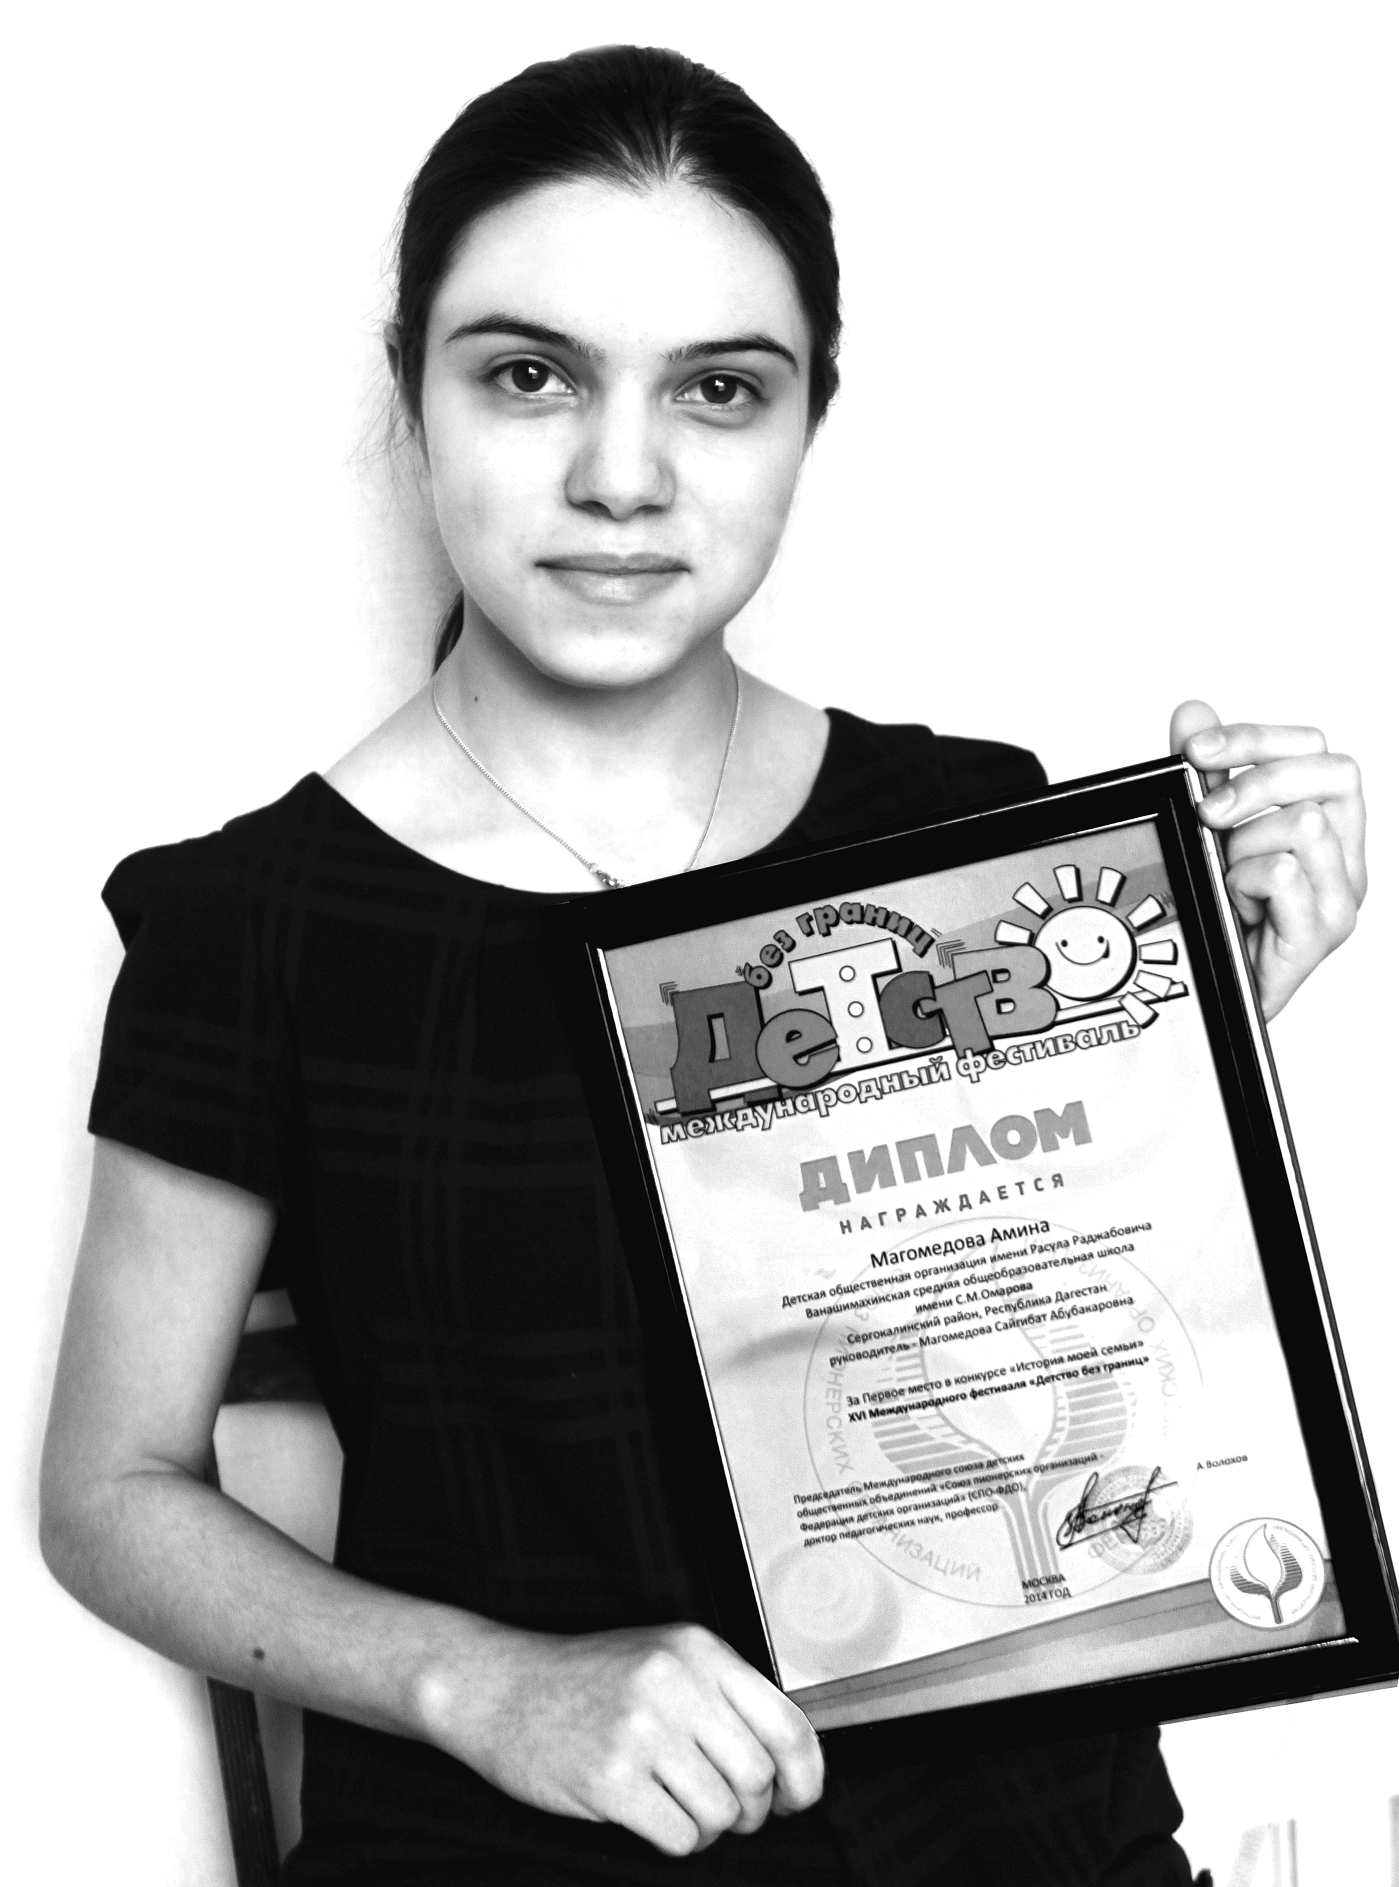
Ежегодно Международный союз детских общественных объединений проводит фестиваль «Детство без границ». Это яркое мероприятие ставит своей целью демонстрацию возможностей, творческого потенциала детей и включает в себя конкурсы различной направленности.
Дети в нашей республике очень талантливые. На XVI Международном фестивале более 80 работ из Дагестана стали победителями Всероссийского этапа. В их числе оказалась ученица 9 класса Ванашимахинской СОШ Аминат Магомедова. Она представила на конкурс «История моей семьи» работу под названием «Семья в куче, не страшна и туча». Письменная работа посвящена изучению родословных, семейных традиций на примере истории семьи Магомедовых – Абука и Зубалжат, их родителей, детей и внуков. В работе рассказывается о семейных историях в трудные времена и сложных жизненных ситуациях и как в них выживала семья. Почему Аминат выбрала именно такую тему? По ее словам, через изучение генеалогии можно узнать историю своего Отечества, при изучении истории рода можно выявить родственников, принимавших участие в исторических событиях. При работе над этой темой Аминат использовала различные методы: научное исследование, диалог-беседа с информаторами, работа с семейным архивом. Получилось живое и трогательное повествование о семье, которая и в радости и в горе проявляла сплоченность, для молодежи это хороший пример того, как нужно строить и беречь свою семью.
Аминат принимала участие в этом конкурсе и в 2013 году, где также удостоилась 1-го места на республиканском этапе за работу «Романтические страницы любви истории моей семьи». По инициативе Уполномоченного Главы РД по правам человека Уммупазиль Омаровой раз в год проводится конкурс «Права человека глазами ребенка». В прошлом году на этом конкурсе А.Магомедова за работу на тему «Инклюзивное образование»* в районе заняла 1-е место, а по республике – 2-е. На собрании, где победителям и призерам вручили денежные премии, подарки и путевки в лагерь «Каспий», Аминат была единственной выступившей с речью от имени участников.
Из 1000 детей, принимавших участие в республиканском конкурсе лучших чтецов на стихи Расула Гамзатова, организованном Национальной библиотекой, Аминат попала в 500 лучших вышедших в финал и заняла 2-е место в номинации «Лирика». В составе жюри, присудившем А.Магомедовой призовое место, была заслуженная артистка РФ, народная артистка РД, мастер художественного слова, педагог по речи, известная Фаина Графченко.
Перечисляя все достижения Аминат, можно также сказать о том, что на республиканском этапе Всероссийского конкурса «Шаг в будущее» завоевала 3-е место в номинации «Этнология», представив работу «Родословие. Судьба семьи в республике и стране»; в конкурсе «Государственная символика РФ и РД» три года подряд занимала первые места в районе и республике; 1-е место в районе 3-е в республике в конкурсе «В зеркале истории», в последний раз она написала о роли русского языка и русской инеллигенции в развитии культуры народов Дагестана»; также третий год подряд Аминат приняла участие в конкурсе «Мы дружбой народов сильны», в районе заняла 1-е место, в республике – 2-е.
Несмотря на увлечение исследовательской работой и насыщенную внешкольную жизнь, это не мешает ее учебе. Напротив, Аминат является отличницей, участвует во всех школьных конкурсах и мероприятиях, занимает первые и призовые места в предметных олимпиадах по истории, истории Дагестана, обществознанию, английскому языку и химии.
Подготовкой Аминат к конкурсам занимается ее мама, учительница истории и обществознания, руководитель детской общественной организации им. Р.Раджабовича Ванашимахинской СОШ Магомедова Сайгибат Абубакаровна. В данный момент они готовятся и в этом году принять участие в конкурсах «Детство без границ» и «Права человека глазами ребенка». С. Магомедова говорит, что руководство и педагогический коллектив любят и поддерживают Аминат. Она пока еще не определилась, какую профессию изберет после окончания школы, где продолжит учебу. Возможно, станет врачом. Кем бы ты ни стала, желаем тебе профессионального мастерства и успехов.

Патимат Аледзиева
На снимке: А.Магомедова
Фото Даудгаджи Даудова
_______________________________________________
- Инклюзивное образование – система образования, доступная для всех, в плане приспособления к нуждам всех детей, обеспечивающая доступ к образованию для детей с особыми потребностями
. С заботой о детях

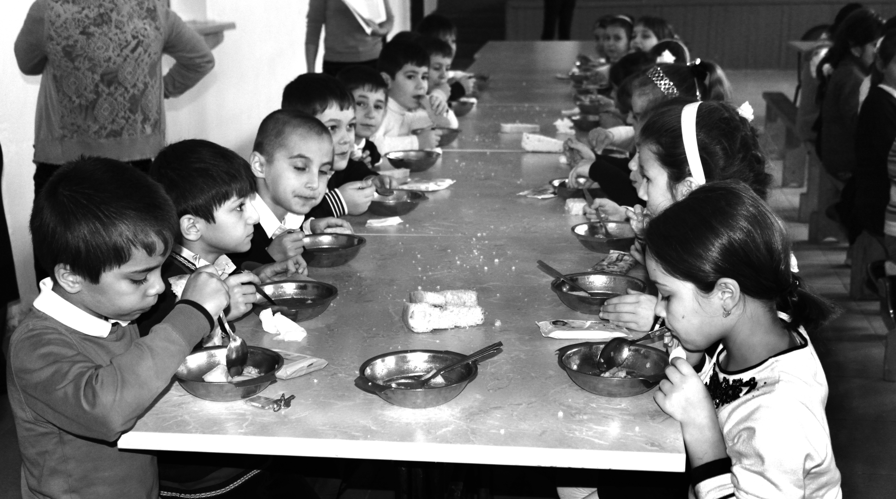На этом фото вы видите учащихся начальных классов Лицея Мюрего. В этом образовательном учреждении организовано одноразовое горячее питание для 176 учеников 1-4 классов.
В день на одного ученика на организацию питания выделяется 12 р.30 коп. На эту сумму организовано полноценное питание детям. Меню соответствует требованиям СанПи. Периодически специальной комиссией, в которую входят и родители учащихся, проверяются количество и качество питания. Родители и дети довольны организацией питания и качеством блюд, которые для них готовят повар Хадижат Алиева, помощник Патимат Расулова и медсестра Маликат Исаева.
В 2013 году Лицей получил новое кухонное оборудование и условия соответствуют нормам.

Фото Д. Даудова

Обращайтесь за помощью

Направление на профессиональное обучение безработных граждан является одной из важнейших государственных услуг, предоставляемая инспектором профобучения и профконсультирования непосредственно в центре занятости населения.
Получивший профессиональное образование, за счет федерального бюджета, имеет возможность найти работу по полученной специальности и, тем самым, реализовать конституционное право на труд.
Направлению на профессиональное обучение предшествуют ряд действий, позволяющих установить необходимость именно профессионального обучения состоящего на учете центра занятости безработного.
Государственная услуга по организации профессиональной ориентации граждан в целях выбора сферы деятельности (профессии), профессионального обучения, социальной адаптации и психологической поддержки безработных граждан на рынке труда предоставляется на основании предложения центра занятости о предоставлении госуслуги или личного обращения безработного гражданина с заявлением-анкетой о предоставлении госуслуги.
Инспектор по профконсультированию, в процессе общения с безработным гражданином, определяет возможность получения специальности, использует все методы тестирования и убеждения для получения согласия на предложенный вариант профессионального обучения. Оказанная услуга фиксируется в виде заявления-анкеты, предложения центра занятости населения и заключения, где отражается рекомендация профконсультанта.
Таким образом, безработный гражданин должен быть заранее подготовлен к получению направления на профессиональное обучение путем проведения профотбора.
В течение первого квартала текущего года подготавливается база для профессионального обучения путем заключения договоров с учебными заведениями как министерством труда и социального развития, так и центрами занятости населения.
Мы предлагаем всем жителям района, у которых нет работы и специальности, обратиться в центр занятости населения по вопросу профобучения. Это позволит нам заранее узнать в каких именно специальностях больше всего нуждаются граждане района и оформить заявки на те профессии, которые будут необходимы жителям нашего района.
В 2014 году через центр занятости населения безработные имели возможность получить специальности повара, продавца продовольственных товаров, продавца непродовольственных товаров, маляра, облицовщика-плиточника, штукатура и т.д.

И. Ибрагимов,
ведущий инспектор профобучения и
профконсультации Центра занятости населения

Асилдеш
Гlямру дишалра, гъабзадеш хlедилшан
Хlурхъила шилизивад дуравхъунси Гlисаев Хlяпиз Мяхlяммадовичличил тянишиэс наб кьадархlебиуб, я гlур кьадархlебирар. 1964 ибил дусла октябрьла цаличив акlубси ил гьанна нуша-ургав шел дус агара. Даимдешлизив сай. Амма ил сай валути лебталалра уркlбазив, гьанбиклумазив, пикрумазив мицlирли лев. Илала бегlти Хlурхъила Хьаршабадти, Гlялзи къатlлизибадти саби. Дудеш Гlисахъала Мяхlяммад хlялалси зяхlматчи вири, мерличибси хозяйстволизив вахъхlи шофёрли узи. Хlяпизла неш Рукьият 78 дус риубли лер. Сабурлира, яхlлира, хlяялира жагарарибси ил хьунул адам-нешли сунела урши Хlяпизла асилдешличи, гъабзадешличи пахрубарес рирар. Сенкlун ил шантала, даргантала, дагъистанлантала ургаб гъабзадешла, адамдешла хабар батурли арякьи сай. Илкьяйда биалра нешла уркlи буцlарси децlли бархьбалтули ахlен. Сабурбара неш, хlелара хlед ахlерталара гlямруличи Чевяхlсили баракатра кабихьили, уркlецlира барабну.
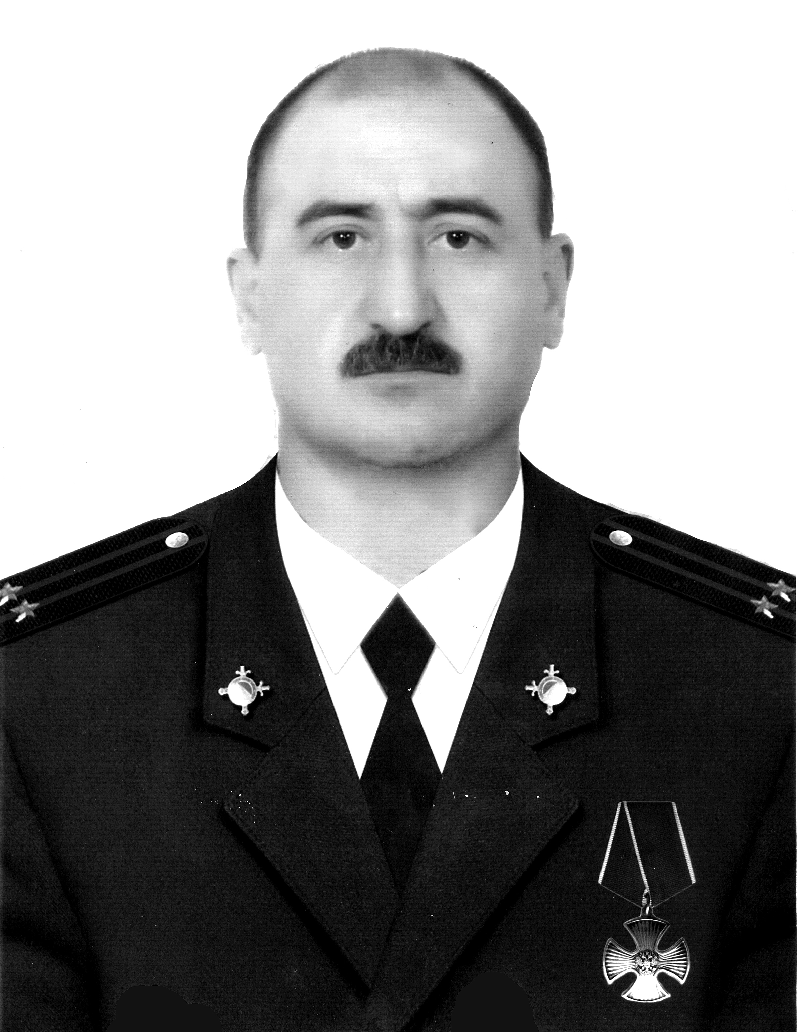
Хlяпизличила иш белкl барес гьалаб чумал адамличил илала хlекьлизив ихтилатикlули калунра. Илдани илала гъабзадешла, адамдешла кабиз, сипат дила хlулбала гьалар дагьардиахъуб.
Цали буриб:
- Хlяпиз нуни виштlахlелил валас. Ил серхурси, гъявси, семцlурси, уркlи чlумаси ва хlял-тlабигlят паргъатси урши, гlяхlси спортсмен, ункъли мушулвашуси мушлукья, сунела гьалмагъунас гlяхlдешуни, кумекуни дарес багьандан, дуги-хlери хlеили, бикlуливан, «ухlнакайкес» хlядурси, бархьдеш дяхlлизи буруси, къияйзиикибсила мякьлавад шалгlевхlелхъуси адам вири. Илгъуна адам хъумартес хlейрар.
Хlяпизли 1982 ибил дуслизиб Хlурхъила урга даражала школа белчlун. Ватlа гьалабси чебла ахъиб. Бузерила цаибил ганз Избершаб шагьарла милициялизиб кацlиб. Илала гlяхlти шалуби ишар жявли хlисабдариб. Милицияла старшинали сайси ил, ДР-ла МВД-ла Министерствола хасси кагъар хlясибли, Горький шагьарла милицияла чебяхlси даражала школализи учlахъес вархьиб. Ил чедибдешличил хъараахъур.
Хасси багьуди касибси Хlяпиз Гlисаев Избербашла полициялизив уголовный розыскла оперуполномоченныйли, Сергокъалала РОВД-лизив уголовный розыскла отделла начальникли узиб. Гlур ил Мяхlячкъалализи, кьаскабарили бузути такьсирчибачи къаршили бургъуси МВД-ла Управлениела отделлизи (УБОП) узахъес арукиб. Вахъхlи агарли илавад ил Избербашлизибси районти-ургабси илгъуна отделла начальник варили ватаиб. Ил отделлис халкьлизиб «шестой отдел» бикlар. Ишар имцlакадиуб илис такьсирчибачи къаршили ургъути гъазалати замунти, паргъатагарти дуги-бархlи, сягlятуни… Гlямрулис урехи лебти мераначи, вацlа-кьадализи ил мурталра вашусири. Ил имцlалин сайцун вашусири, укаръусири, такьсирчибачи дяхl-дяхlли къаршииркусири, илди бурцутири.
- Хlяпиз, лайбакlа ил хlянчи, инвалиддеш кадизахъа, пенсияличи арукьен, хlянчи барсбара, хlела жагьти гlямру пикридара. Хlечи хъарти шел дурхlяличила хъуммартид, - бикlутири илизи гъамти, лугlилашал бахъал сунела гьалмагъуни.
Ил гъабзала жаваб лебтазилра цагъуна сабри:
- Эгер наб кьадарли биалли ну законна гьуни хlясибли пенсияличи аркьяс яра, цархlил тяхlярли кьадарли биалли, итил дунъяличи аркьяс. Гьатlи наб цархlил гьуни агарси саби, илгъуна саби дила хlянчи.
Дагъистан Республикала бегlлара гlяхlтигъунти хlянчизартазивад цали сайси ил, Дагъиста ванзаличибси Кьарамахьилизир, Чечентала Республикализир диубти дургъбала жигарчевси бутlакьянчира сай. Урехи агарси гlяхlгъабза Хlяпиз Мяхlяммадович Гlисаев 2010-ибил дусла февральла шуличив, сунела къуллукъласи машинализи къачагъунани дигlянали бомба кабихьили варгаиб. Къачагъунас имкан бакlиб ца гьатlи гlяхlгъабза ламартличил агарварес.
Ил хlяриирхьухlели къаршиикибси илала ца гьалмагъли буриб:
- Хlяпизлис гьалмагъуни дебали дигахъи, илди сунела анкъилизиб мурталра камхlебири, марти гьалмагъунас илини селра мяштlхlебири, илдала разидеш, децl дутlес мурталра гьалакли ири. Илала дурабадра илини хабарагарли хатlализибикибтас къиян-жапа, балагь-кьадар, излуми гьанагарли чедакlибтас вирусигъуна кумек бири. Иличи адамти бирхаудиличил дугьабилзи. Ил багьандан бииши ил гlергъиси гьуйчи гьуниввалтухlели дебали бахъал адамти бакlиб. Адам вебкlибхlели нушала мурул адамти бисули нуни камли чебиис. Илала муръаличиб дигалли халати, дигалли жагьилти бисутири. Гьайгьай иличи къаршитира, къачагъуницунра ахlи, лебтири. Илди биалли ахъти тухрачибти чуни хасмушдеш дузахъути цацабехl ялгъан хlякимти сабри, Хlяпизли илдасра «къиздирутири». Сепайда, хасмушуни бахъбаибси иш манзиллизиб бархьдеш, гlяхlдеш дигутала хlурмат-кьисмат камли сари. Сенкlун илди къиликъуни чузир агарти ишбархlи дебали бахъал саби. Хlяпиз алхунси замана илала нешличи ва хабчабличи Россияла генаралти Нургалиевли, Коковли децlла кагъурти дакlахъибтири.
Гlисаевла гlямрула авцlанну шура дуслизирад гъану авра дус экстремизмаличи, терроризмаличи, фанатизмаличи, чула гъамтас арцлис чарбарили «бицес» багьандан адамти билгlути такьсирчибачи ва адамтала гlямрула гьар тяхlярла душмантачи къаршили ургъули ардякьун. Батирай икlуливан:
«Гlяхlна гъобзала гlямру
Дирар гъану шура дус,
Я урхlлиини хьаршу,
Я Сибирьлизи архьу».
Гlяхlна гъабза Хlяпизла гlямру жявли дишун, амма илала гъабзадешла лямцl адамтала уркlбазиб ухули кавлан.
Иш белкl барес гьалавван нура илала узи Мажидра къаршидикира. Мажидра адамдеш, бархьдеш мяхlкамдирутазивад сай. Илинира сунела узи шантачи, унрубачи, гlяхlти адамтачи дигичевси, сахаватси, адамтала ургаб маслигlятбарес устадеш ва уркlецlи лерси сайлин сипатвариб. Сепайда, авцlанну шура дусла гlямруличив ламартчибани агарвариб. Ил сунела цалра дурхlялис мекъ баресалра валкьхlеур. Хlяпиз гlямрулизивад арякьи гlергъи хъаллавиубси илала урши Бяхlямадлис урши акlуб. Илини Хlяпизла, гlяхlгъабза хала дудешла, у бихули сай. Сай Бяхlямад биалли сунела дудеш узуси отделлизив узули ва полицияла старший лейтенант сай.
Россияла Игитла Зубари нушала улкала бегlлара чебяхlси награда саби. Илис гlергъи биалли – Гъабзадешла орден. Ил орденра бархли, Хlяпиз Гlисаевла гехlел награда лер. Ил сунела у белкlунси тапанчаличилра шабагъатлаварибси сай.
Хlяпизличила иш белкl лукlухlели се сарира гъабзадеш ибси пикри набзиб мурхьбиуб. Начальник сунела хlянчизартачи вяв-чlярикlни илди гъабзадеш ахlен. Чи биалра витни, адам валтlни, чичи биалра гьалакти хlяланачил челхъни, адам кавшни илдира гъабзадеш ахlен. Зурбаси кьаркьала, халаси кьуват лернира гъабзадеш ахlен. Дила пикри хlясибли гъабзадешра вайгъабзадешра дебали мякьларти унруби сари. Эгер хlуни пикрихlевхъи убяхlдеш барадли хlела гъабзадеш итмаданал деткайхъур ва цlахдешличил дарх вайгъабзадеш ляркьян.
Сай валутани бурни хlясибли, Хlяпиз къияндешуначи, балкlдешличи къаршиси, сунела уркlи, хlял-тlабигlят адамтала децl-шишимтачил дарх цlумдикlуси, урехила манзиллизир асилдеш чердиркlуси адам уили сай, илхlелира сунела жанничи пикрихlевхъи. Адамла лерилра гъабзадеш умуси гlякьлулизир сари. Умуси гlякьлула вегl, сунела гlямрулис сунени жаваб лугуси гlяхlгъабзачи биалли адамтани гlяйиб хlебиру. Гъабзадешкlун рухl агарси, бяргlибси шури ахlен. Илди гlяхlти хlял-тlабигlятла кlандидешличил, бархьдешличил, адамтала децlаначил, уркlецlиличил, рухlла умудешличил дарх диэс гlягlнити сари. Агь, хlябилра цlуръали бииши иш дунъя гьарли-марти гlяхlгъубзни агарти биалри. Ил багьандан нушани нушачибад жявли яра кьанни арбякьунти гlяхlгъубзни хъумартес асухlебирар. Илдала лугlилизив – хlурхъан Гlисахъала Мяхlяммадла урши Хlяпизра.
Иш белкl хъарарахъули ца гьатlира пикри бурес дигулра. Хlяпизли сунела камти гlямрула манзиллизир дакlударибти гъабзадешличила РФ-ла центральная газета «Комсамольская правдализира» белкlун. Гъайбухъун Дагъиста прессара. Хlяпиз Гlисаевла гъабзадеш хъумхlертнила лишанни биахъес багьандан, сай хlерирули, узули калунси Избербаш шагьарла ца кьакьалис илала у бедалри лайикьли бирикьалли. Илкьяйда баралри дебали гlяхlсира сабри. Хlурматла газета бучlанти, хlушала пикрира бурила дигахъира.
Айдимир Каймаразов
Суратлизив: Хlяпиз Гlисаев
Кабяхъибсиличи чардулхъули
Гlур кьанни бирар…
Ассаламу гlялайкум! Нуша нешла мезла хlекьлизир редакциялизи кагъуртани лукlулра, амма алкlуси барсдеш селрацад агара. Эгер лерилра дарганти цахlедиубли гlергъи ил масъала арзес гьамалси ахlен. Гьалав ва гьанна наб цалра адам къаршихlейкиб, хlуни хlела нешла мез хъумартурли, гlярус мезли гъайикlен викlуси. Миллатла мез гlердуцес хlяжатли биънила масъала жявлил бикьурли саби.
Нушаб урус мезра гьар бархlилизирван хlяжатдиркули сари. Вегlла нешла мез, даргандеш биалли сеналра хъумартес асухlебирар. Даргантаниван ахlи, Дагъиста, хаслира кlарахъала, халкьли чула миллатла мез, культура, гlядатуни имцlали чекабизурли мяхlкамдирули сари. Ил секlайчи даргантани дебали камси пикри бяхlчиъни бекlлил гlяхlси ахlен. Сенкlун дарган мезла урунж белгъули саби.
Дила ишгъуна пикрира бурес дигулра. Бусурман дин бузахъутас халаси кункдеш алкlули эгер школализиб, цаибил класслизибад бехlбихьили, чедирти классуначи бикайчи, исламла жигардешличил бархбасунси дарс жумягlли ца хlясибли кабирхьуси биалри. Сенкlун ислам гlярабла мез бусурмантала цехlнарти къайгънази халдарес вирар. Ил масъала Дагъиста ахълабти къуллукъла адамтани, Дагъиста бусурмантала идарала хlянчизартани арзес бири илаи гьанбиркули саби.
Ца гьатlи пикри. Чидилдигара даргайзи хlуни хьарбаадли хlу чила миллатла сайри или. Илини дарган сайра ибси жаваб луга. Гьатlи хlу сен гlярус мезлицун гъайикlусири или хьарбаадли, илини жаваб лугули сай: «Наб ишкьяйда гьамадли саби» или. Хlера, ил саби нушала ургабси мурхьси хатlа, мурхьсицунра ахlи, кахсира.
Районна газетала шалгlеббухъунси дусла 52 ибил номерлизиб Кичихlямривадси Гlяхlмадла Мяхlяммадла «Дурхlнас бяркъ бедлугнила масъулти» бикlуси статья дурабухъунсири, сунезирра школьникунас адабла вар ухlла бяркъ бедлугнила масъулти ахъдуцибси.
Хlурматла Гlяхlмадла Мяхlяммад, хlу дахъал дусмазив аралии калаби адамтас гlяхlти маслигlятуни дурахъес багьандан. Амма ну разихlейкира хlу чучи исламла шайчирти маслигlятла гъайличил дугьаизурхlели хlед илгъуна къантlси ва кьяркьси жаваб, пикрилра хlебухъи, чарбатуртачи. Жягlял чучи се бархlи абулхъанал илдас ашкарли ахlенгу. Илдала абад-хlяя хlярхlли урдухъи сари. Гьарил инсай сунени ишар дарибти вайти баркьудлумас ихаб жаваб лугуси саби. Илдани бусурман динничила ва ахиратличила хъумартни бекlлил гlяхlси ахlен.
Ишав наб ца мисал гьанбушес дигулра. Бунагь-хатlаличивад Чевяхlси Аллагь чевверхаб сунечивадну, наб гьаниркур хlямран Рабаза Шапигl. Илини райком-исполкомлизир дахъал хlянчи дариб. Мижитлис, дехlибала дирутас диргалаулхъусири. Амма сай декlси изай уцили, бебкlала бурушла кайгьунхlели ва шайчивад шайчи шурулхъухlели илини «Ай, Аллагь» или тlамадарили сай. Илхlели илала хьунул Хадижатли или сари:
- Сейруси хlед Аллагь, хlела ахъри лебхlели Иличи къаршили вирадигу –или.
Аллагьли чебаахъибси гьуникад биалли жагьилхlели, ахъри-цlакь лерхlели вашес чебси саби. Сенкlун ухънаваибхlели, зягlиплихlели ил барес дебали къиянни бирар.
Исламла хlекьси жагадешличила, нушала умматла Идбаг Мухlяммадла – ванзаличив бегlлара чевяхlси адамла гlямрула дурусси, умуси, хlялалси, бунагьуни агарси гьуниличила чеалкlуси наслулизи бархьли балахъни дебали дурхъаси баркьуди саби. Ил шайчир школабазир хасти дурсри дурадеркlес хlяжатли биъниличила нушала улкала Дагъиста Министерствоби пикридухъалри гlяхlсири.
Гlисабек Гlисабеков, Мяммаулла ши

Культурала гlямру
Далуйтачил разибариб
Гьалабван Кьадиркентла шила культурала Юртлизиб гlяхlси балбуц бетерхур. Сагаси дус бакlнилис хасбарибси, далай-делхъличил бархбасунси, ил ил балбуц ишаб кьан-кьанниван дураберкlнилис сабабтили детаур шилизир муръа-зугlяла детаъни.
Ишаб чебаахъибси концертличи гlяхlцад кьадиркентланти бакlиб. Концертлизир биалли бахъал даргантани балути декlар-декlарти далайчибани бутlакьяндеш дариб. Илди сабри Сергокъалализибадти Гьидаят Мяхlяммадова, Мурад Гlяллаев, Хlурхъивадси Мяхlяммадсалам Сягlидов, Дегавадси Мяхlяммад Гlямадзиев, Хьар Махlаргирадси Хlузаймат Ибрагьимова, Избербашлизивадси Рабазан Расулов, Дахадаевла районнизивадси Бяхlямад Ражабов, Мяхlячкъалализирадси Патlимат Бяхlямадова. Илдани делчlунти далуйти кьадиркентлантани разидешличил кьабулдариб.
Гьанбушибси балбуцличив кьадиркентлантачи саламтачил дугьаизур поэт Айдимир Каймаразов. Илини кьадиркентлантас хасбарибси назмура белчlун. Концертличир лерри районна шимми-ургаьси культурала-бамсри ихънила центрла директор Зайнаб Магьдиевара. Чебаахъибси концертла чебкад илини ишгъуна пикри буриб:
- Концерт хlядурбарес ва иличибли кьадиркентланти разибарес багьандан гьарли-марси къайгъи дакlубариб Кьадиркентла культурала Юртла художественный руководитель Мухрат Муртазагlялиевани. Илала баркьуди баркаллаличи лайикьли саби.
Концерт бетурхуси манзиллизирра Мухратла къайгъи, сакlубдеш чедиулри. Ил концертличир Мухратлира гlяхlти далуйти делчlун.
Нушала корр
Суратлизиб: концертличиб
Д-Хl.Даудовли касибси сурат

Бузерила зубари
Талихl каммабиаб, Замира
2013-ибил дуслизир Мурегала лицейлизи социальный педагогли рузес ракlиб Замира Шихшинатова. Школализир ручlухlелира нуша ца класслизир дучlули калунтира, гlямрулизирра гlяхlти гьалмагъ рурсби сарра, гьанна биалли дарх дузути детаурлира.
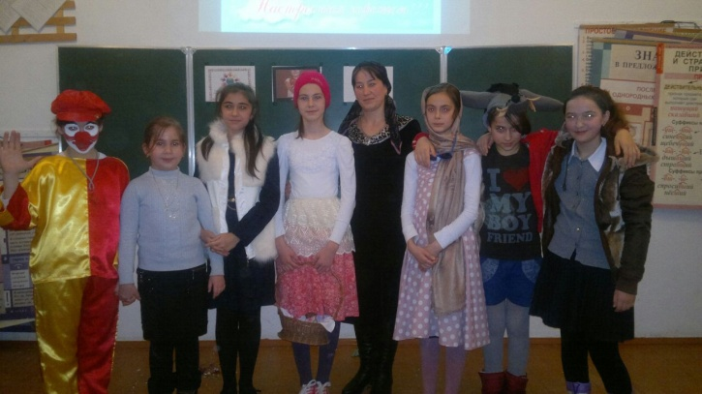
Замира сунела санигlят гlяхlил балуси, ил дигахъуси, бажардиличил рузуси хlянчизар сари. Сунечи дугьаизурси адамлис кумекбарес хlядурли рирар. Бучlантачил жагати, разити, пайдалати ва декlар-декlарти далдуцуни дурадуркlу. Илди сари ихтилатуни, конкурсуни, классла сягlятуни, анкетирование, КВН-ти, «Гьу-гьария рурсби», «Нешанала бархlи» ва цархlилти. Районнизир дурадеркlибти «Брейн-рингличир», КВН-личир илала командали хlябъибти мерани дуцибтири. Декабрь базла ахирличиб «Даширая, юлдашуни някъби дурцехlе» бикlуси гlяхlси балбуц дураберкlиб. Халкьла хабуртазибадти декlар-декlарти игитунани (Красная шапочка, бецl-клоун), делхъани дариб, далуйти делчlун. Дурхlни дебали разибиуб. Ил балбуц дурхlнас бяркъ бедлугнила шайчиб дебали мягlничебси сабри. Челябкьлализирра хlу илкьяйда жигарчерли ва сабухъчерли рузахъес хlед гlямрулизиб талихl ва арадеш диаб, Замира!
Зубалжат Кьасимова, Мурегала лицейла логопед
Суратлизир: З.Шихшинатова

